|  |  |
| --- | --- |
| UBND THÀNH PHỐ THỦ ĐỨC **TRƯỜNG THCS TÂN PHÚ**  **BỘ SGK CHÂN TRỜI SÁNG TẠO**  *(Đề gồm …. trang)* | **ĐỀ THAM KHẢO GIỮA HỌC KỲ 1**  **NĂM HỌC: 2024 – 2025**  **MÔN: TOÁN 9**  **Thời gian: 60 phút** *(không kể thời gian phát đề)* |

**A. TRẮC NGHIỆM: (2,0đ)** ……

**Câu 1.** Tất cả các nghiệm của phương trình (*x* + 3) (2*x −* 6) = 0 là

**A**. *x* = *−*3. **B**. *x* = 3; *x* = *−*3. **C**. *x* = 3. **D**. *x* = 2.

**Câu 2.** Điều kiện xác định của phương trình 

**A**.**và . **B**.** . **C**.. **D**. *x* = 4 và *x* = 3.

C**âu 3.** Cho tam giác *ABC* vuông tại *A* có *AC* = 10 cm, **. Độ dài hai cạnh còn lại là

**A**.  **B**. 

**C**.  **D**. 

C**âu 4.** Cho tam giác *ABC* vuông tại *A* có *BC* = 8 cm, *AC* = 6 cm. Tỉ số lượng giác tan *C (kết quả làm tròn đến hàng phần trăm)* là

###### **A**. 0,87. **B**. 0,86. **C**. 0,89. **D**. 0,88.

**B. TỰ LUẬN: (2,0đ)**

**Bài 1. (3,0 điểm)** Giải các phương trình và hệ phương trình sau:

a) 

b) 

c) 

**Bài 2. (2,0 điểm)** Ở giải bóng đá Ngoại hạng Anh mùa giải 2003-2004, đội Arsenal đã thi đấu 38 trận mà không thua trận nào và giành chức vô địch với 90 điểm. Biết rằng với mỗi trận đấu, đội thắng được 3 điểm, đội thua không có điểm và nếu hai đội hoà nhau thì mỗi đội được 1 điểm. Mùa giải đó đội Arsenal đã giành được bao nhiêu trận thắng?

**Bài 3. (2,0 điểm)**

Hai điểm P và Q cách nhau 203m và thẳng hàng với chân của một toà tháp (Hình 3). Từ đỉnh của toà tháp đó, một người nhìn thấy hai điểm P, Q với hai góc nghiêng xuống lần lượt là  và . Tính chiều cao của toà tháp *(kết quả làm tròn đến hàng đơn vị của mét).*

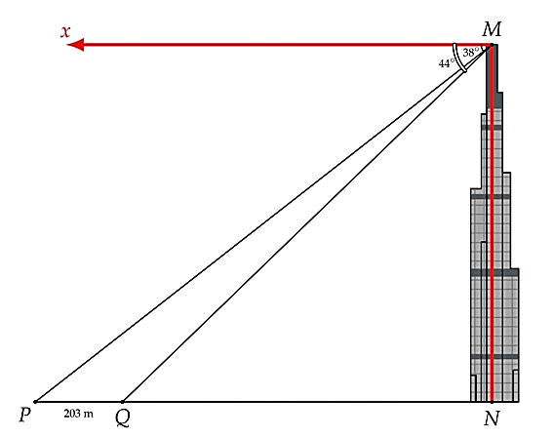

**--- HẾT ----**

|  |  |
| --- | --- |
| UBND THÀNH PHỐ THỦ ĐỨC  **TRƯỜNG THCS TÂN PHÚ** | **HƯỚNG DẪN CHẤM**  **ĐỀ KIỂM TRA GIỮA HỌC KÌ I**  **MÔN TOÁN 9**  **Năm học: 2024 - 2025** |
|  |  |

**I. TRẮC NGHIỆM****: (2,0 điểm)**

|  |  |  |  |
| --- | --- | --- | --- |
| **Câu** | **Đáp án** | **Câu** | **Đáp án** |
|  | **B** |  | **D** |
|  | **A** |  |  |
|  | **C** |  |  |

**II. TỰ LUẬN: (8,0 điểm)**

|  |  |  |
| --- | --- | --- |
| **Câu** | **Nội dung đáp án** | **Thang điểm** |
| **Bài 1 (…. điểm)** | **a)**  Từ (2):  thế vào (1) :      thay vào .  Vậy nghiệm của hệ phương trình là : . |  |
| **b)**      Nếu  thì  Nếu  thì  Vậy nghiệm của phương trình là . |  |
|  |  |
|  |
|  | **c)**  Điều kiện xác định:  và .  Với điều kiện trên, phương trình trở thành:          (nhận)  Vậy nghiệm của phương trình là . |
| **Bài 2 (…. điểm)** | Gọi  lần lượt số trận thắng và số số trận hoà của đội Arsenal ()  Vì đội Arsenal đã thi đấu 38 trận mà không thua trận nào nên: .  Vì đội Arsenal đã được 90 điểm nên: .  Ta có hệ phương trình:    Giải hệ phương trình, ta được: .  Vậy, mùa giải đó đội Arsenal đã giành được  trận thắng |  |
| **Bài 3 (…. điểm)** | Ta có:  .  .  Xét tam giác  vuông tại :  nên  Xét tam giác  vuông tại :  nên  Ta có:        .  Vậy, chiều cao của toà tháp vào khoảng  mét. |  |

**----- HẾT -----**